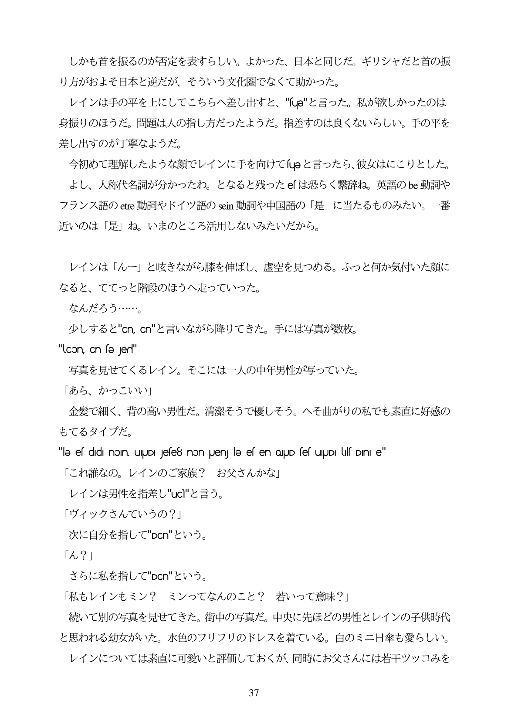

しかも首を振るのが否定を表すらしい。よかった、日本と同じだ。ギリシャだと首の振 り方がおよそ日本と逆だが、そういう文化圏でなくて助かった。 レインは手の平を上にしてこちらへ差し出すと、“Us"と言った。私が欲しかったのは 身振りのほうだ。問題は人の指し方だったようだ。指差すのは良くないらしい。手の平を 差し出すのが丁寧なようだ。 今初めて理解したような顔でレインに手を向けて回eと言ったら、彼女はにこりとした。 よし、人称代名詞が分かったわ。となると残ったe「は恐らく繋辞ね。英語のbe動詞や フランス語のetre動詞やドイツ語のsein動詞や中国語の「是」に当たるものみたい。一番 近いのは「是」ね。いまのところ活用しないみたいだから。

レインは「んー」と叱きながら膝を伸ばし、虚空を見つめる。ふつと何か気付いた顔に なると、ててっと階段のほうへ走っていった。 なんだろう...。 少しすると"cn cn"と言いながら降りてきた。手には写真が数枚。 "lcon, Cn sejer" 写真を見せてくるレイン。そこには一人の中年男性が写っていた。 「あら、かっこいい」 金髪で細く、背の高い男性だ。清潔そうで優しそう。へそ曲がりの私でも素直に好感の もてるタイプだ。 "le es did noIn uUD Jese8 non pen) le es en opD ses up"D Uls DIn e" 「これ誰なの。レインのご家族? お父さんかな」 レインは男性を指差し"uc"と言う。 「ヴィックさんていうの?」 次に自分を指して"DCn"という。 「ん?」 さらに私を指して"DCn"という。 「私もレインもミン? ミンってなんのこと? 若いって意味?」 続いて別の写真を見せてきた。街中の写真だ。中央に先ほどの男性とレインの子供時代 と思われる幼女がいた。水色のフリフリのドレスを着ている。白のミニ日傘も愛らしい。 レインについては素直に可愛いと評価しておくが、同時にお父さんには若干ツッコみを

*37*